Prénom : .................................... | Date : ...............................................................................

LES HOMMES
L’extérieur du corps humain (Q2-C)

la poitrine  l’avant-bras  le poignet  le doigt  le genou  la cheville | 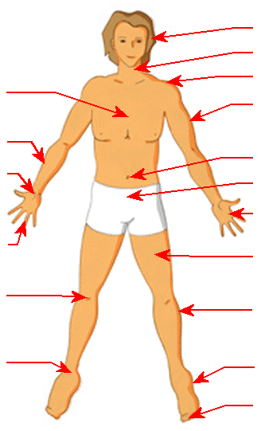 | la tête  le cou  l’épaule  le bras  le nombril  le ventre  la main  la cuisse  la jambe  le pied  l’orteil | 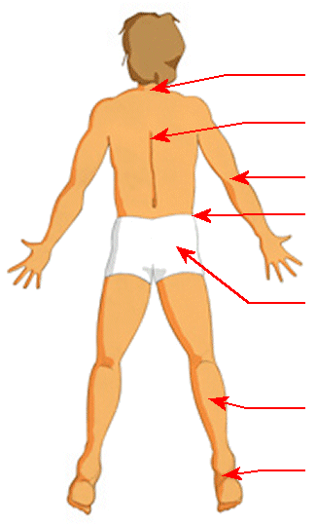 | la nuque  le dos  le coude  la hanche  la fesse  le mollet  le talon
 | DE FACE |  | DE DOS

- Que trouve-t-on à l’intérieur du corps humain ?

Du sang – Des os (tibia, clavicule, humérus, fémur, côtes…) qui forment le squelette – des organes (cerveau, cœur, intestins, poumons…) – de l’eau – des muscles

